**ALA HELPDESK**

Bryan Kho, 1037390

5-12-2017

Versie 1

Inhoud

1 Samenvatting 2

1.1 Samenvatting voor de klant 2

1.2 Versiebeheer 2

1.3 Verzendlijst 2

2 Plan van aanpak 3

2.1 Op te leveren producten 3

2.2 Planning 3

3 Programma van eisen 4

3.1 Doelstelling 4

3.2 Huidige situatie 4

3.3 Reden van verandering/aanpassing 4

3.4 Nieuwe situatie 4

3.5 Functionele eisen gesteld aan de nieuwe situatie 4

3.5 Systeemeisen gesteld aan de nieuwe situatie 5

4 Interface 6

4.1 Interface 6

4.2 Schema’s 7

5 USE Case en Datamodel 9

5.1.1 De USE Case 9

5.1.2 Verklaring van de Use Case 9

5.2.1 De database 9

5.2.2 Het ER Model 9

5.2.3 Inhoud van de database 10

5.2.4 Beheer en beveiliging van de database 10

5.3.1 Flowcharts 10

6 Slotconclusie 13

6.1 Verantwoording 13

6.2 Bronvermelding 13

## 1 Samenvatting

### 1.1 Samenvatting voor de klant

Dit document omvat de rapportage over de fase functioneel ontwerp van de ALA Helpdesk. Alle hoofdonderdelen evenals conclusies en aanbevelingen zijn verwerkt in dit totaaloverzicht,

met eventuele verwijzingen naar separate uitgebreide documenten, die gedurende deze fase

zijn opgesteld.

### 1.2 Versiebeheer

|  |  |  |  |  |
| --- | --- | --- | --- | --- |
| **Versie** | **Status** | **Datum** | **Auteur** | **Aanpassingen** |
| **1** | **definitief** | **16-12-2017** | **Bryan Kho** | **Alles toegevoegd aan het document** |

### 1.3 Verzendlijst

Dit document wordt ter beschikking gesteld aan:

Grüne, Jeffrey

El Hannay, Hachmi

Khadfy, Tarik

Kho, Bryan

Prajo, Anton

Robben, Henry

Smit, Arno

## 2 Plan van aanpak

### 2.1 Op te leveren producten

* functionele eisen
* systeemeisen
* use-case
* flowchart
* schermen
* applicatie

### 2.2 Planning

Wordt aan de hand van de Daily Standup bepaald.

## 3 Programma van eisen

### 3.1 Doelstelling

De doelstellingen van het functioneel ontwerp wordt hier omschreven. Deze worden opgesteld in samenspraak met de opdrachtgever Samengevat geef je hier aan wat je gaat ontwikkelen.

### 3.2 Huidige situatie

De helpdesk afdeling van een grote Internet provider wil een nieuw helpdesksysteem laten

ontwikkelen om de telefonische klachten en vragen van haar klanten beter af te wikkelen.

Voordat het systeem daadwerkelijk wordt gebouwd wil de opdrachtgever eerst een ‘uitgeklede’

versie laten ontwikkelen om te onderzoeken of het systeem in de praktijk werkt.

### 3.3 Reden van verandering/aanpassing

De ISP wilt de telefonische klachten en vragen van haar klanten beter kunnen afwikkelen.

### 3.4 Nieuwe situatie

In de nieuwe situatie, zal de helpdeskmedewerker gebruik kunnen maken van een vragenlijst. Om zo procedueel de problemen en oplossingen te vinden.

### 3.5 Functionele eisen gesteld aan de nieuwe situatie

|  |  |  |  |  |  |
| --- | --- | --- | --- | --- | --- |
| ID | Bron | Eisen | werkt (ja/nee) | verdere acties | Prioriteit  (MoScoW) |
| F1 | ALA-document | Het systeem kan naam van de beller tonen. | Ja | Geen | Must-have |
| F2 | ALA-document | Het systeem kan de beldatum tonen. | Ja | Geen | Must-have |
| F3 | ALA-document | Het systeem kan de modem type van de beller tonen. | Ja | Geen | Must-have |
| F4 | ALA-document | Het systeem kan de oplossing bij internetproblemen tonen. | Ja | Geen | Must-have |
| F5 | ALA-document | Het systeem kan de oplossing bij belproblemen tonen. | Ja | Geen | Must-have |
| F6 | ALA-document | Het systeem kan de oplossing bij TV-problemen tonen. | Ja | Geen | Must-have |
| F7 | ALA-document | Het systeem kan de oplossing bij een combinatie van Internet-, bel- en TV-problemen tonen. | Ja | Geen | Must-have |

### 3.5 Systeemeisen gesteld aan de nieuwe situatie

|  |  |  |  |  |  |
| --- | --- | --- | --- | --- | --- |
| ID | Bron | Eisen | werkt (ja/nee) | verdere acties | Prioriteit  (MoScoW) |
| S1 | ALA-document | De lay-out van de website is aantrekkelijk. | Ja | Geen | Must-have |
| S2 | ALA-document | externe JavaScript bestanden | Ja | Geen | Must-have |
| S3 | ALA-document | mappenstructuur volgens technisch ontwerp. | Ja | Geen | Must-have |
| S4 | ALA-document | Interface specificaties toegepast. | Ja | Geen | Must-have |
| S5 | ALA-document | De code is juist ingesprongen, overzichtelijk en onderhoudbaar. | Ja | Geen | Must-have |
| S6 | ALA-document | Er is commentaar in de code opgenomen. | Ja | Geen | Must-have |

## 4 Interface

Hierin beschrijf je de interface tussen programma en gebruiker.

### 4.1 Interface

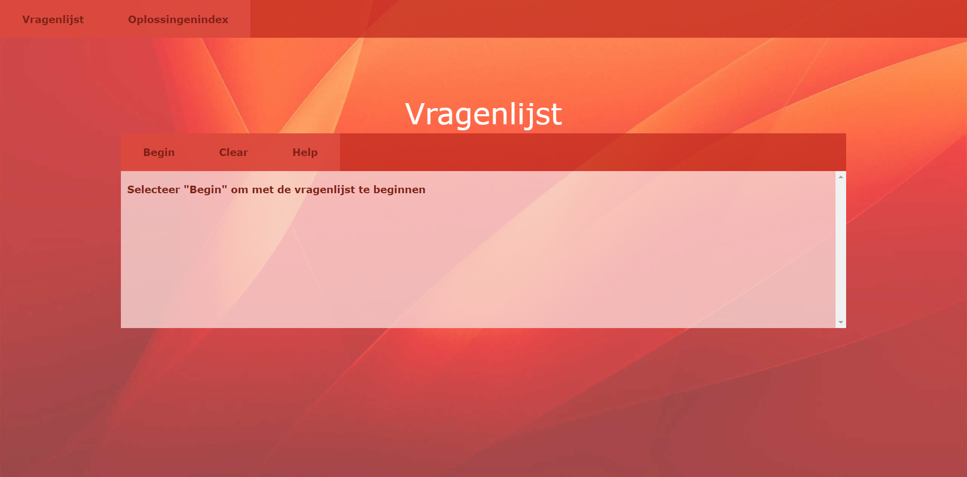

Vragenlijst-pagina voordat er een vragenlijst is opgestart.

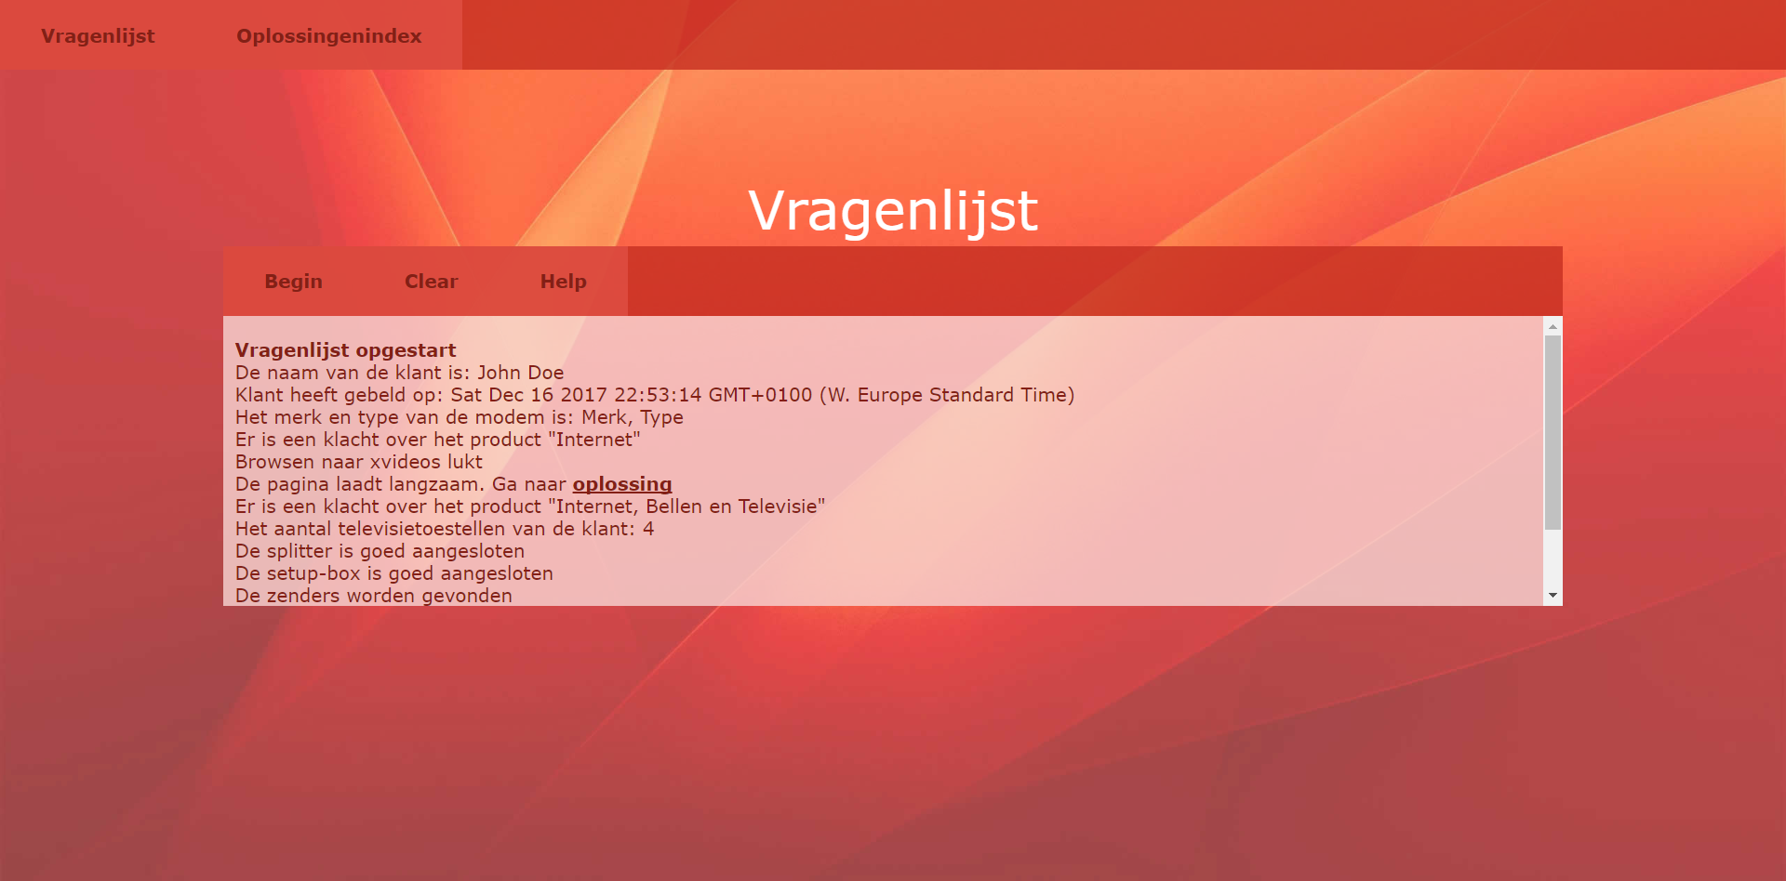Vragenlijst-pagina met een afgeronde vragenlijst

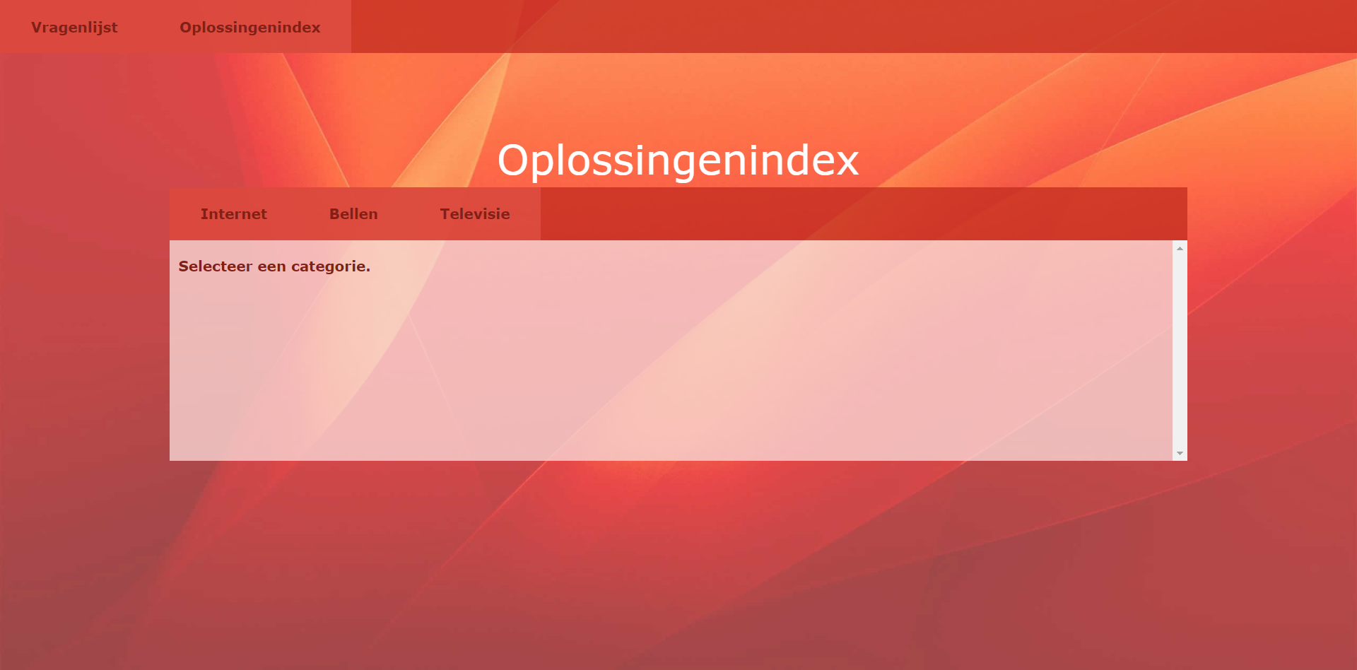

Oplossingenindex wanneer er geen categorie is geselecteerd

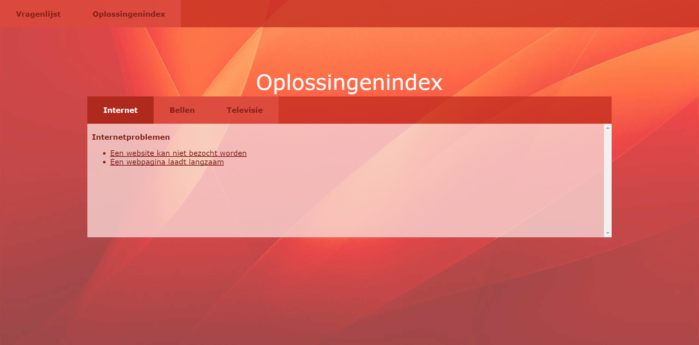

Oplossingenindex met internetproblemen geselecteerd

### 4.2 Schema’s

Hierin wordt beschreven in welke volgorde en wanneer de verschillende schermen worden aangeroepen.



## 

## 5 USE Case en Datamodel

### 5.1.1 De USE Case

De use case beschrijft "wie" met het betreffende systeem "wat" kan doen

Een use case beschrijft een systeem vanuit het gebruikersperspectief. Het beschrijft de actor, de initiator van de interactie, en het systeem zelf als een opeenvolging van eenvoudige stappen. Actoren kunnen iets of iemand zijn, die bestaat buiten het te bestuderen systeem, en die deelneemt in de opeenvolgende activiteiten in een dialoog met het systeem om een bepaald doel te bereiken. Actoren kunnen eindgebruikers, andere systemen of hardware (apparatuur) zijn. Elke use case is een complete serie van zogenaamde "events", beschreven vanuit het standpunt van de actor.

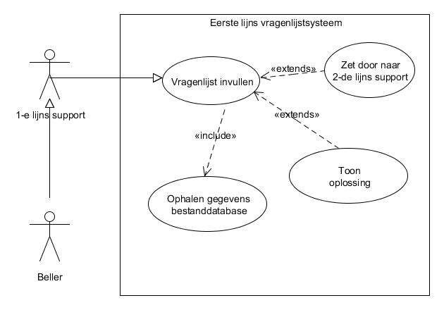

### 5.1.2 Verklaring van de Use Case

USE Cases zijn eenvoudigweg een beschrijving van een reeks gebeurtenissen, die met elkaar het systeem in staat stellen iets bruikbaars te doen. Elke use case beschrijft, hoe de actor zich zal gedragen ten opzichte van het systeem om een doel te bereiken.

### 5.2.1 De database

Wordt door de product owner verzorgd.

### 5.2.2 Het ER Model

Wordt door de product owner verzorgd.

### 5.2.3 Inhoud van de database

Wordt door de product owner verzorgd.

### 5.2.4 Beheer en beveiliging van de database

Wordt door de product owner verzorgd.

### 5.3.1 Flowcharts

Dit zijn de oorspronkelijke flowcharts van het TO bij het ALA-document. De definitieve versie volgt dezelfde logica, maar gebruikt niet dezelfde variabelen.

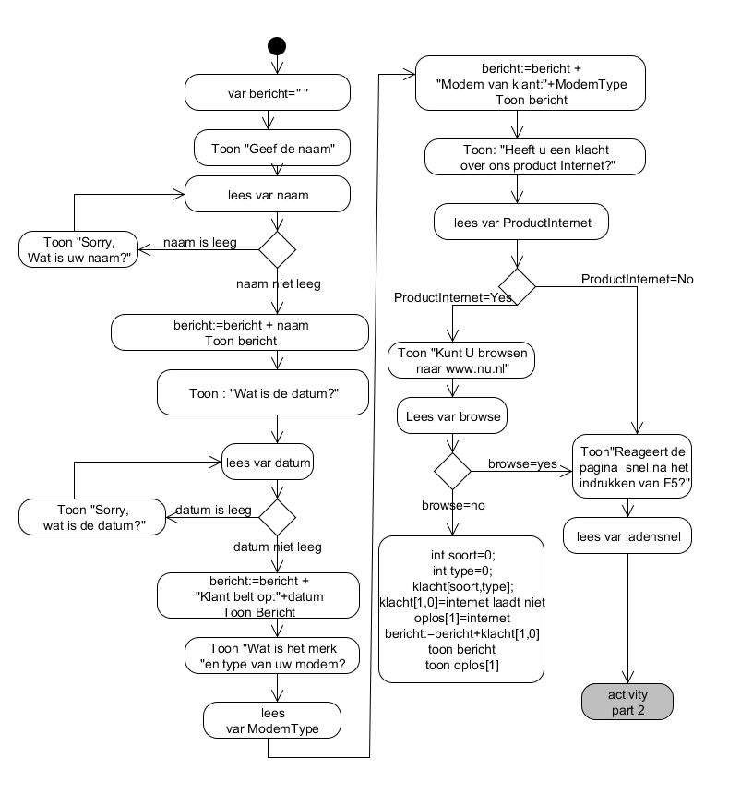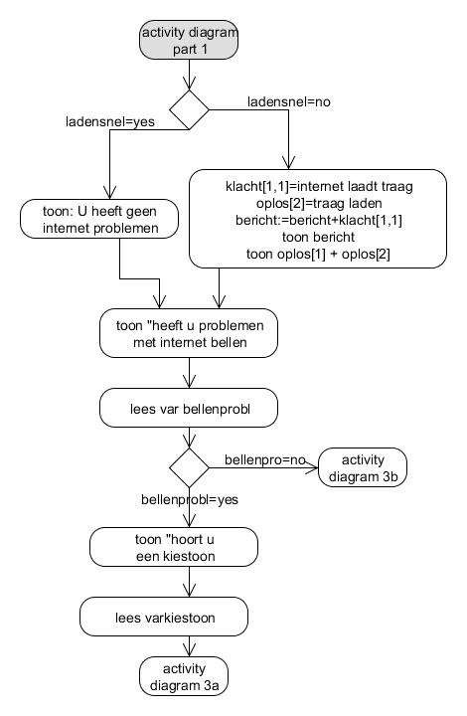

## 6 Slotconclusie

### 6.1 Verantwoording

* In het oorsprokelijke ontwerp zou ik gebruik maken van arrays
  + In de definitieve versie is dit uiteindelijk niet geïmplementeerd. Het bleek al werkende niet nodig te zijn.
* Met het nieuwe systeem zou het bieden van hulp makkelijker gemaakt moeten zijn. Voor de zekerheid is er een hulp-button toegevoegd.

### 6.2 Bronvermelding

ALA-document